***Аналитическая справка по итогам Независимой оценки качества образовательной деятельности образовательных организаций муниципального района «Читинский район» в 2017 году***

Независимая оценка качества образовательной деятельности организаций, осуществляющих образовательную деятельность (далее – НОКОД),проводилась в г. Чите с 10 апреля 2017 года по 11июля 2017 года в целях предоставления участникам отношений в сфере образования информации об уровне организации работы по реализации образовательных программ на основе общедоступной информации.

НОКОД проводилась специалистами организации-оператора - Краевого центра оценки качества образования Забайкальского края - в соответствии с утвержденными приказом Минобрнауки России от 5 декабря 2014 г. № 1547 показателями, характеризующими общие критерии независимой оценки качества образовательной деятельности организаций, осуществляющих образовательную деятельность на основании договоров №35 от 16 мая 2017 года, №36 от 16 мая 2017 года, №37 от 16 мая 2017 года .

Сбор данных по показателям НОКО осуществлялся организацией-оператором методом анкетирования:

* + сбора, обобщения и анализа информации, полученной в результате обработки отдельных анкет, заполненных организацией-оператором по результатам анализа официальных сайтов образовательных организаций, а также другой опубликованной официальной информации;
  + сбора, обобщения и анализа информации, полученной организацией-оператором в результате обработки заполненных респондентами анкет (онлайн-анкетирование).

В 2017 году в муниципальном районе «Читинский район» проведена независимая оценка качества образования деятельности 46 образовательных организаций.

Информация о количестве организаций по типам представлена в таблице:

|  |  |  |
| --- | --- | --- |
| **№** | **Тип образовательной организации** | **Количество** |
| 1 | Дошкольные образовательные организации | 18 |
| 2 | Общеобразовательные организации | 23 |
| 3 | Организации дополнительного образования | 5 |

В ходе исследования проанализирована информация анкеты, заполненной организацией-оператором по результатам обзора официальных сайтов образовательных организаций, а также другой опубликованной официальной информации. Опрошено 1159 респондентов-потребителей услуг данных организаций.

*Количественные результаты НОКОД по совокупности образовательных организаций.*

Среднее значение интегрального показателя в муниципальном районе «Читинский район» - **90,28** баллов. Следует отметить, что максимальный балл по итогам подсчета интегральных показателей составляет **160** баллов.

Рейтинг образовательных организаций в муниципальном районе «Читинский район» по интегральному показателю качества образовательной деятельности представлен на диаграмме:

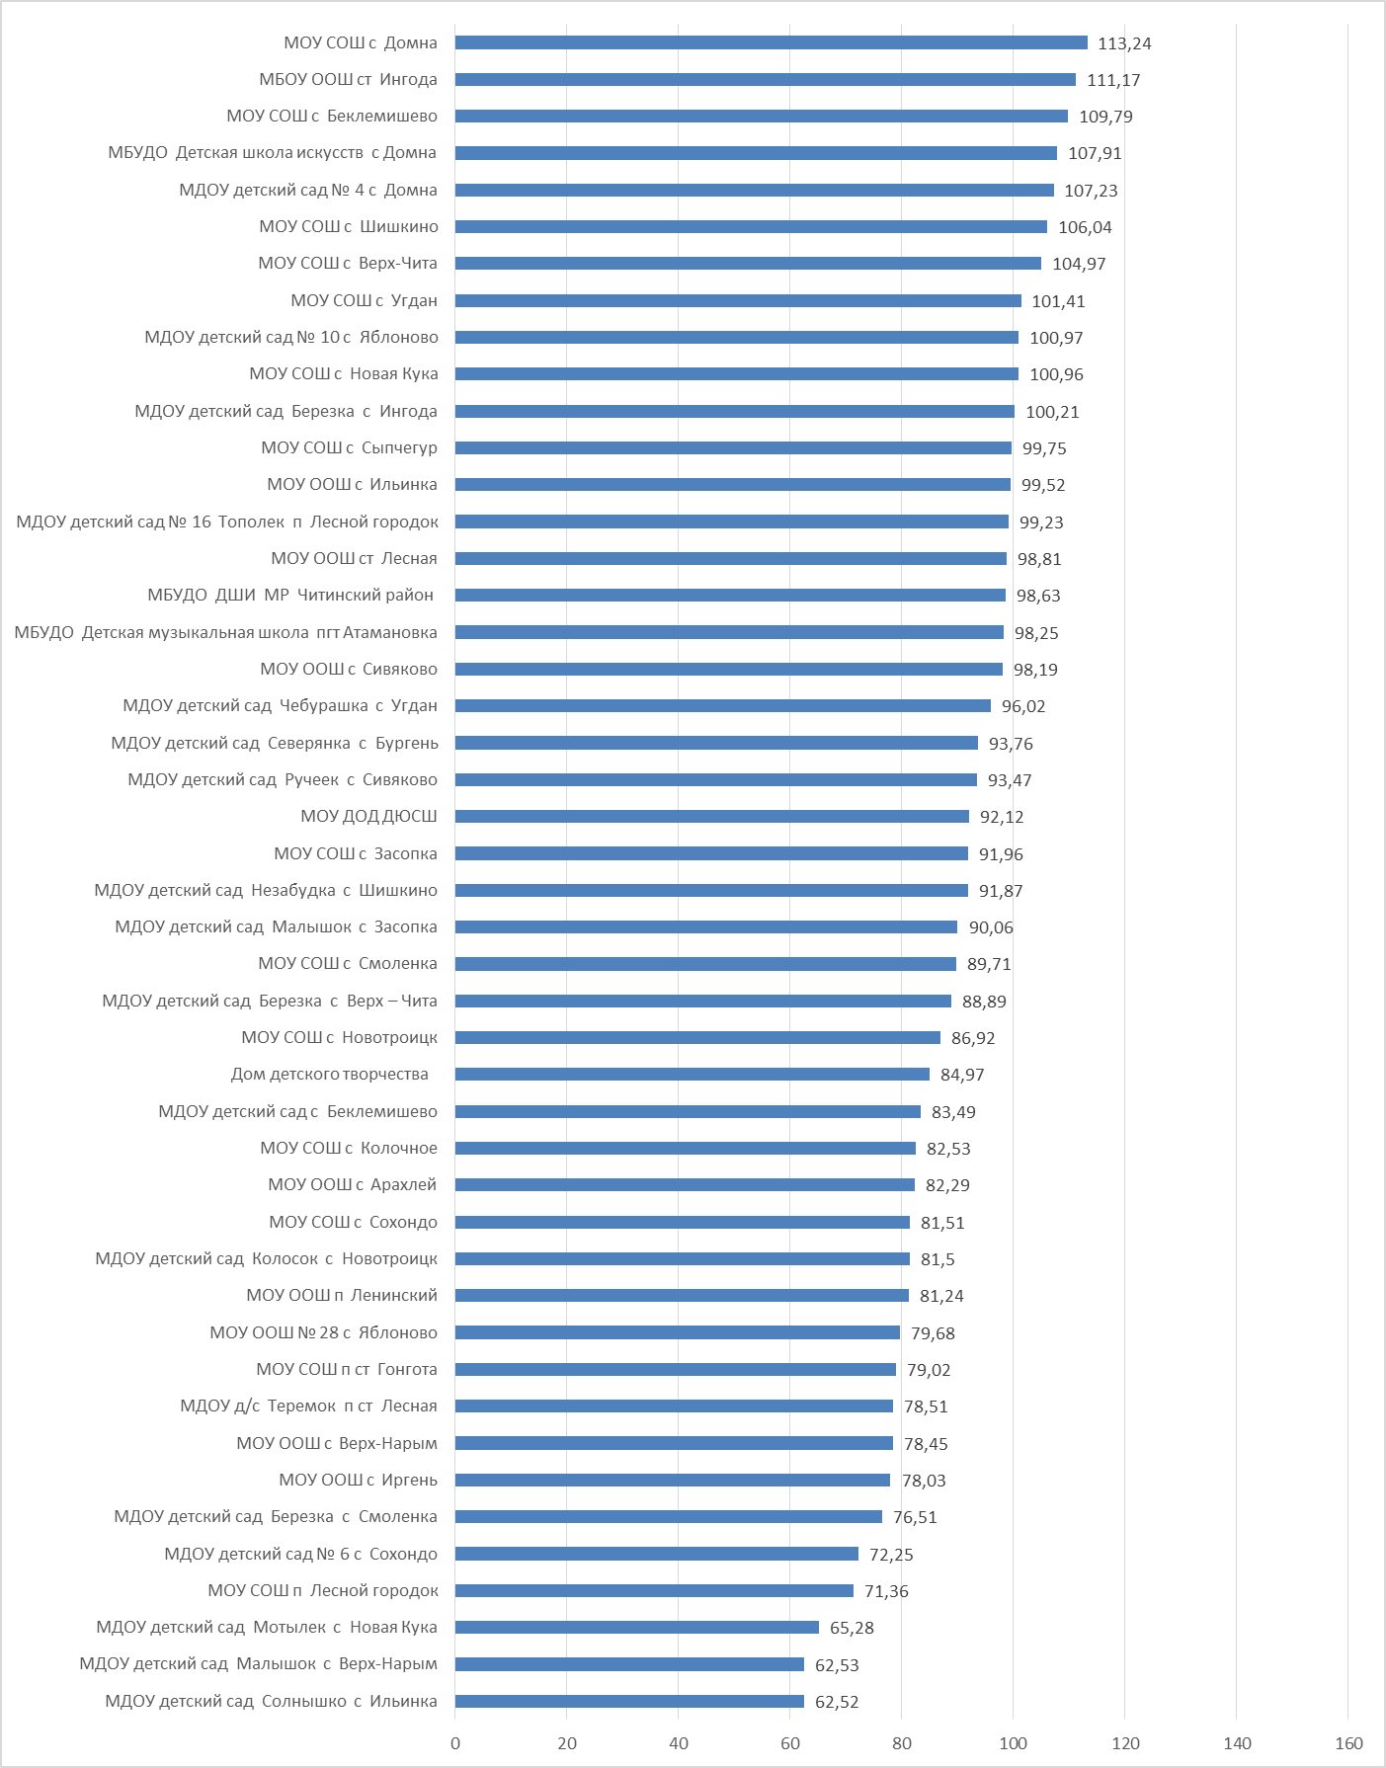

В 47,8% образовательных организаций интегральный показатель качества образовательной деятельности ниже среднего значения интегрального показателя в целом по муниципальному району.

Верхнюю позицию в рейтинге образовательных организаций заняло МОУ СОШ с.Домна, нижнюю –МДОУ детский сад с. Ильинка. Разрыв между лучшим и худшим результатом составил 50,7 балла.

***Рейтинг по каждому типу образовательных организаций отдельно***

*Рейтинг дошкольных образовательных организаций*

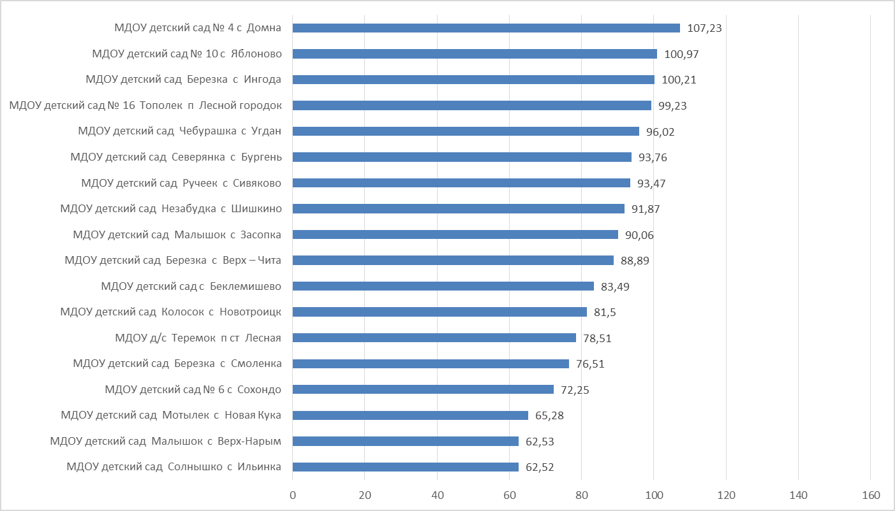

*Рейтинг общеобразовательных организаций*

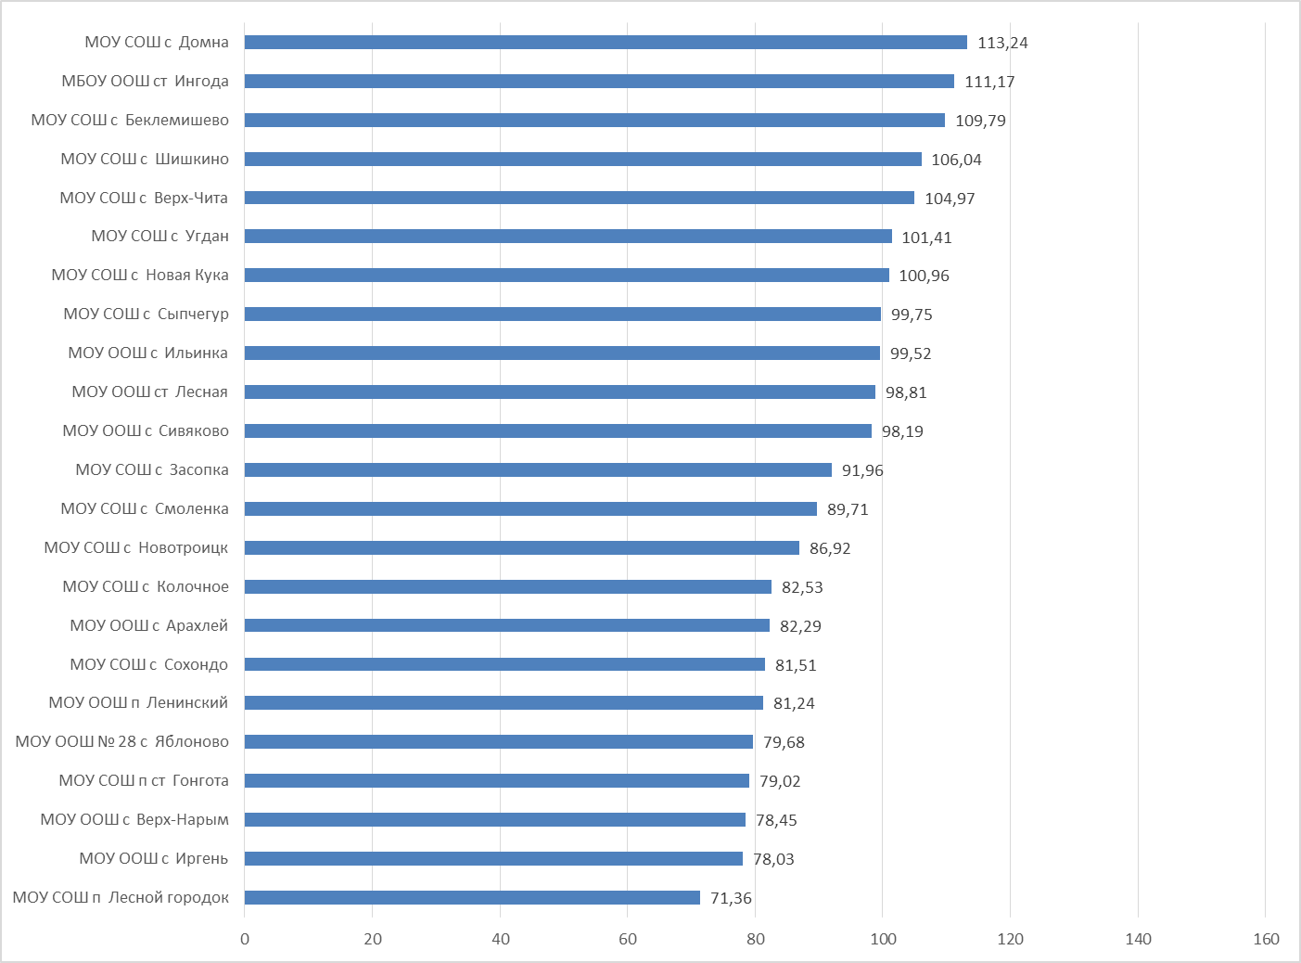

*Рейтинг организаций дополнительного образования*

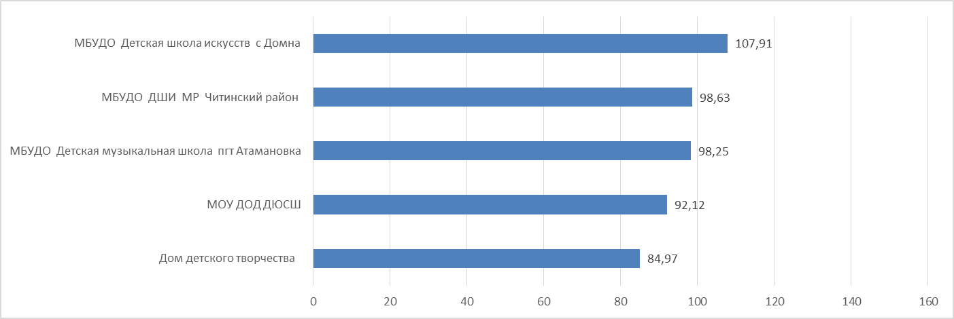

**Выводы и рекомендации:**

По итогам НОКО 2017, на основании рекомендаций Организации-оператора и решений Общественного совета:

1. Утвердить сводный план мероприятий по повышению качества работы образовательных организаций Читинского района по результатам независимой системы оценки качества образовательной деятельности в 2017 году .

2.Руководителям муниципальных образовательных организаций получивших низкие результаты по итогам НОКО. Организовать работу по реализации сводного плана мероприятий в указанные сроки.

3.В отношении образовательных организаций получивших наиболее низкие результаты по итогам НОКО осуществить проверки в рамках муниципального контроля